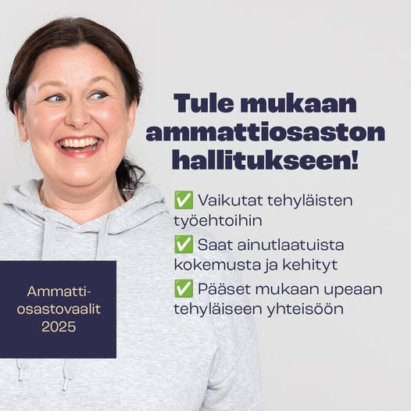


Sinustako uusi ammattiosaston toimija? Asetu ehdolle!

Onko sinulla intoa, ideoita ja tahtoa tehdä asioita paremmin? Haluatko olla mukana kehittämässä omaa ammattialaasi ja vaikuttamassa työpaikkasi arkeen?
2026
Hienoa, asetu ehdolle ammattiosaston hallituksen täydennysvaaleihin!

Asetu rohkeasti ehdolle ammattiosaston täydennysvaaleihin!
Me olemme muutosvoima!

Etelä-Savon ammattiosaston (527) hallituksen kausi on vuodet 2026–2028
ja on kooltaan 14 varsinaista + 14 varajäsentä sekä puheenjohtaja.

Nyt haemme mukaan toimintaamme kaksi (2) hallituksen varsinaista jäsentä ja viisi (5) varajäsentä. Pääset heti mukaan valinnan jälkeen ammattiosaston hallitustyöhön ja vaikuttamaan.

Ammattiosasto 527:n hallituksen täydennykset valitaan syyskokouksessa 13.11.2026.
Jokaisella jäsenellä on mahdollisuus asettua ehdolle hallitusvaaliin, vaikkei pääsisikään esimerkiksi syyskokoukseen paikalle, jossa hallituksen täydennysvaali käydään.

Tämän jäsenkirjeen liitteenä saatte ehdokasasetteluasiakirjan, jotka toimitetaan täytettynä:
sähköisesti ao527@tehy.net
Ehdokasasettelukirjeet tulee palauttaa ajalla 12.10.26 – 25.10.26 klo 21 mennessä.

LIITTEEKSI KUVA ITSESTÄSI, viestin otsikoksi ”ehdokasasettelu”

Jos olet kiinnostunut lähtemään mukaan toimintaan, lisätietoja vaaleista ja hallitustyöskentelystä saat AO-pj Maritta Mynttinen maritta.mynttinen@tehy.net Ole rohkeasti yhteydessä!

Mahdollinen ammattiosaston hallitusvaali käydään sähköisesti äänestämällä 6.11.25 -13.11.25, jos ehdokkaita on enemmän kuin paikkoja.

Ehdokasasiakirjassa voi asettua ehdolle hallitusvaaliin, joko varsinaiseksi tai sitten molempiin eli varsinainen ja varajäsen.



Tehyn Etelä-Savon ammattiosasto 527 Hallituksen jäsenten vaali
EHDOKASASIAKIRJA

Ehdokkaan tiedot ja suostumus, rastita valintasi:

Ammattiosaston hallituksen jäseneksi

Ammattiosaston hallituksen varajäseneksi

Nimi: _____________________________________________________________________

Henkilötunnus: _____________________________________________________________

Jäsennumero: ______________________________________________________________

Työpaikka: _________________________________________________________________

Virka-/toimi: _______________________________________________________________

Puhelin: ___________________________________________________________________

Sähköpostiosoite: ___________________________________________________________

Päiväys ja allekirjoitus: _______________________________________________________

MUISTA LIITTÄÄ HAKEMUKSEN MUKAAN TUNNISTETTAVA KASVOKUVA ITSESTÄSI!

